Ngày soạn: 19/11/2022 Ngày dạy: 25/11/2022
CHỦ ĐỀ 5: ÂM THANH

Tiết 48- 50: BÀI 9. SỰ TRUYỀN ÂM
Môn học/Hoạt động giáo dục: Khoa học tự nhiên; lớp: 7
Thời gian thực hiện: 3 tiết

I. MỤC TIÊU

Về kiến thức
Thực hiện thí nghiệm tạo sóng âm (như gãy đàn, gõ vào thanh kim loại,…) để chứng tỏ sóng âm có thể truyền được trong chất rắn, lỏng, khí.
Giải thích được sự truyền sóng âm trong không khí.

Về năng lực
2.1 Nhận thức khoa học tự nhiên
+ Trình bày được khái niệm về sóng âm
+ Trình bày được các môi trường mà sóng lan truyền.
+ Dựa vật liệu nếu được âm được ttruyền trong môi trường nào tốt hơn.
2.2 Vận dụng kiến thức, kĩ năng đã học
+ Thực hiện thí nghiệm tạo sóng âm (như gảy đàn, gõ vào thanh kim loại,…) để chứng tỏ được sóng âm có thể truyền được trong chất rắn, lỏng, khí.
+ Giải thích sự truyền sóng âm trong không khí.
2.2 Năng lực chung
+ Chủ động tích cực thực hiện nhiệm vụ được giao và hỗ trợ bạn học trong hoạt động nhóm.
+ Biết sử dụng các thuật ngữ chuyên môn để trình bày, báo cáo kết quả.
+ Thực hiện các thí nghiệm đầy đủ và hoàn thành theo yêu cầu.
+ Chủ động, kiên trì thực hiện nhiệm vụ, khám phá vấn đề.

II. THIẾT BỊ DẠY HỌC VÀ HỌC LIỆU
PHIẾU HỌC THÍ NGHIỆM 1
Câu hỏi | Trả lời
- Khi thanh kim loại bị thả ra thì nó như thế nào?
- Khi thực hiện thí nghiệm thì mặt nước chuyển động như thế nào?
- Khi gõ búa cao su vào nhánh âm thoa:
+ Âm thoa có chuyển động như thế nào?
+ Khi chạm tay vào thì cảm nhận đầu ngón tay như thế nào? Âm thanh có mất hay không?
2. Khi gõ dùi lên mặt trống:
+ Khi nhìn ngang, mặt trống như thế nào?
+ Chạm nhẹ ngọn tay lên mặt trống sau khi gõ cảm giác như thế nào?
3. Gảy một dây đàn guitar:
+ Dây đàn chuyển động như thế nào?
+ Cảm giác khi chạm lại ngón tay vào dây đàn đã gảy như thế nào?
4. Sóng âm được tạo ra bằng cách nào?
5. Trong các phần thí nghiệm trên, vật phát ra âm thanh được gọi là gì?

PHIẾU HỌC THÍ NGHIỆM 2
Câu hỏi | Trả lời
1. Em hãy giải thích sự lan truyền sóng âm phát ra từ một cái trống trong không khí.
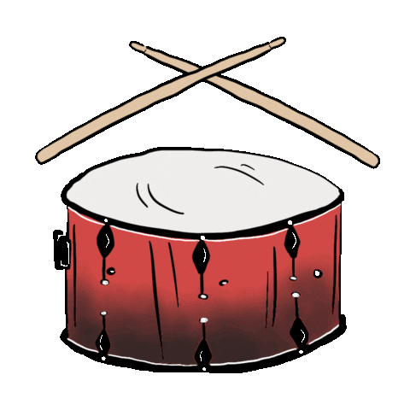
2. Mô tả hiện tượng xảy ra với ngọn nên trong thí nghiệm dưới đây khi người ta bật loa phát nhạc (với âm lượng vừa). Giải thích hiện tượng.
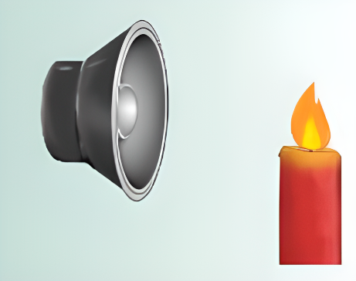

PHIẾU HỌC TẬP SỐ 3
Câu hỏi | Trả lời
1. Khi gõ vào bàn thì học sinh áp tai vào bàn nghe rõ hơn hay đứng ngoài nghe rõ âm hơn?
2. Học sinh áp tai vào cuốn sách nghe rõ tiếng gõ không?
- Giữa không khí và chất rắn thì âm truyền ở đâu rõ hơn?
- Chiếc đồng hồ reo trong nước thì ở ngoài có nghe không? Điều này chứng tỏ điều gì?
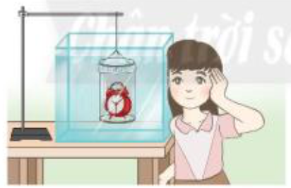
- Đồng hồ reo trong lòng nước được truyền qua môi trường nào để đến tai học sinh.

Nội dung | Tiêu chí | Điểm | Nhóm 1 | Nhóm 2 | Nhóm 3 | Nhóm 4 | Nhóm 5
Sản phẩm | Sản phẩm gọn, đẹp | 5
Sản phẩm | Mô hình vững chắc | 10
Sản phẩm | Vật liệu làm đơn giản | 5
Sản phẩm | Cách âm tốt | 30
Sản phẩm | Chất lượng clip/hình ảnh quá trình hình thành. | 10
Thuyết trình | Phong cách thuyết trình tự tin, thu hút người nghe | 10
Thuyết trình | Tốc độ nói vừa phải, giọng nói dễ nghe | 10
Thuyết trình | Đầy đủ nội dung: các thao tác thực hiện thiết kế, thuyết minh hiện tượng thí nghiệm đi kèm với thí nghiệm ảo. | 10
Thuyết trình | Hợp lý giữa lời nói và phần nội dung | 10
TỔNG ĐIỂM |  | 100

Hoạt động học | Giáo viên | Học sinh
Hoạt động 1. Khởi động (5 phút) | Thực hiện thí nghiệm
Hoạt động 2. Hình thành kiến thức . (85) | Thí nghiệm tạo ra và cảm nhận sóng âm.  Thí nghiệm tạo ra dao động phát ra âm thanh.  Thí nghiệm các môi trường truyền âm.  Thí nghiệm nói chuyện qua dây.  Thí nghiệm lan truyền âm trong chất lỏng  Giải thích sự truyền âm trong không khí. | Phiếu học tập, phiếu thí nghiệm, các dụng cụ thí nghiệm.
3. Luyện tập (40 phút) | Thiết kế infographic an toàn giao thông. | Các vật dụng: bút, thước, tẩy,…
4. Hoạt động vận dụng (5 phút) | Chiếc kèn kì diệu | Giấy catton, kéo, keo dán, đồng hồ (vật phát ra âm thanh nhỏ)

III. TIẾN TRÌNH DẠY HỌC

Phương pháp dạy học và kỹ thuật dạy học
- Phương pháp trực quan và dạy học thí nghiệm trực quan
- Kỹ thuật ta chớp và chia nhóm nhỏ.

Hoạt động 1. Khởi động
1. Mục tiêu hoạt động
Tạo hình huống có vấn đề để bắt đầu bài học
2. Nội dung
Đặt tình huống có vấn đề: Trong lịch sử, khi phương tiện truyền thông còn chưa phát triển như hiện nay, để xác định được quân địch đang di chuyển bằng ngựa người ta áp tai xuống đất và có thể nghe được tiếng ngựa ở cách xa vài kilomet. Tại sao?”
3. Sản phẩm
Dự kiến sản phẩm của HS: Vì tiếng vó ngựa nghe được xa, vì đất sẽ có âm của ngựa chạy,…
4. Tổ chức dạy học
Hoạt động của GV | Hoạt động của HS
GV đặt vấn đề: Đặt tính huống có vấn đề: Trong lịch sử, khi phương tiện truyền thông còn chưa phát triển như hiện nay, để xác định được quân địch đang di chuyển bằng ngựa người ta áp tai xuống đất và có thể nghe được tiếng ngựa ở cách xa vài kilomet. Tại sao?” | Học sinh quan sát hình và thước phim và trả lời các câu hỏi của giáo viên đưa ra.
Giao nhiệm vụ: HS thảo luận nội dung được đặt ra ở đầu bài. | Nhận nhiệm vụ
- Tổ chức dạy học  + HS nhận nhiệm vụ từ tình huống đặt ra  + HS thảo luận trong nhóm và trả lời câu hỏi. | Thực hiện nhiệm vụ
Chốt lại và đặt vấn đề vào bài
Vậy để tìm hiểu được âm thanh là gì, được tạo ra và truyền đi như thế nào, chúng ta cùng đến bài học hôm nay “Sự truyền âm”

Hoạt động 2. Tìm hiểu về tạo sóng âm
1. Mục tiêu hoạt động
+ Trình bày được khái niệm về sóng âm
+ Thực hiện thí nghiệm tạo sóng âm (như gảy đàn, gõ vào thanh kim loại,…) để chứng tỏ được sóng âm có thể truyền được trong chất rắn, lỏng, khí.
+ Chủ động tích cực thực hiện nhiệm vụ được giao và hỗ trợ bạn học trong hoạt động nhóm.
2. Nội dung
Giải quyết nội dung ở đầu bài, tìm hiểu về sóng âm và môi trường truyền âm, sự truyền âm trong không khí.
3. Sản phẩm
PHIẾU HỌC THÍ NGHIỆM 1
Câu hỏi | Trả lời
- Khi thanh kim loại bị thả ra thì nó như thế nào? | Thanh kim loại dịch chuyển lên xuống rất nhanh và chậm dần đến khi dừng lại.
- Khi thực hiện thí nghiệm thì mặt nước chuyển động như thế nào? | Các vòng nước được tạo ra chuyển động thành các vòng tròn đồng tâm.
- Khi gõ búa cao su vào nhánh âm thoa:  + Âm thoa có chuyển động như thế nào?  + Khi chạm tay vào thì cảm nhận đầu ngón tay như thế nào? Âm thanh có mất hay không? | + Âm thoa chuyển động qua lại rất nhanh.  + Chạm tay vào cảm giác tê đầu ngón tay. Âm thanh mất nhanh khi chạm tay vào.
2. Khi gõ dùi lên mặt trống:  + Khi nhìn ngang, mặt trống như thế nào?  + Chạm nhẹ ngọn tay lên mặt trống sau khi gõ cảm giác như thế nào? | + Mặt trống chuyển động lên xuống rất nhanh.  + Chạm ngón tay vào thấy tê đầu ngón tay và đẩy lên.
3. Gãy một dây đàn guitar:  + Dây đàn chuyển động như thế nào?  + Cảm giác khi chạm lại ngón tay vào dây đàn đã gảy như thế nào? | + Dây chuyển động qua lại.  + Cảm giác tê ngón tay do chuyển động của dây đàn.
4. Sóng âm được tạo ra bằng cách nào? | Sóng âm được tạo bởi các vật đang dao động
5. Trong các phần thí nghiệm trên, vật phát ra âm thanh được gọi là gì? | Nguồn âm
Luyện tập
Một viên bi được treo ở đầu sợi dây nhẹ, dao động như hình 9.3. Vị trí cân bằng của viên bi là ở vị trí nào?
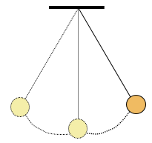
+ Vị trí cân bằng của viên bi và vị trí A.
4. Tổ chức dạy học
Hoạt động của GV | Hoạt động của HS
GV đặt vấn đề:  + Giải quyết vấn đề ở đầu bài.  + Âm thanh được tao rạ như thế nào và nó có tính chất gì thì chúng ta cùng tìm hiểu thông qua các thí nghiệm sau. | Học sinh quan sát thí nghiệm và thực hiện thí nghiệm để trả lời các câu hỏi của giáo viên.
Giao nhiệm vụ: HS quan sát giáo viên thực hiện thí nghiệm và tự thực hiện thí nghiệm để trả lời các câu hỏi trong phiếu học tập số 1 | Nhận nhiệm vụ
- Tổ chức dạy học  - GV thực hiện thí nghiệm trong hình 9.1 và 9.2 cho học sinh mô tả hiện tượng.  - GV giới thiệu các thí nghiệm và yêu cầu học sinh làm theo 2 nhóm 1 thí nghiệm sau đó chuyển sang thí nghiệm khác.  + Thí nghiệm bao gồm: gõ vào ân thoa, đánh vào mặt trống, gãy dây đàn.  - Các nhóm thực hiện thí nghiệm và điền vào phiếu thí nghiệm.  - GV giới thiệu về dạo động và sóng.  + Dao động là các chuyển động quanh vị trí cân bằng.  + Sóng là sự lan truyền dao động trong môi trường truyền âm.  - GV yêu cầu học sinh phân tích các bộ phận tạo ra âm thanh trong các thí nghiệm mà giáo viên thực hiện.  + Căng dây chun trên hộp rỗng rồi gảy  + Thổi vào còi.  GV cho HS chốt về định nghĩa của nguồn âm.  GV dẫn dắt nội dung đến sóng âm và kết luận định nghĩa về sóng âm và sự truyền sóng âm trong không khí. | Quan sát thí nghiệm , thực hiện nhiệm vụ và hoàn thành phiế học tập số 1.
*Chốt kiến thức
Sự rung động qua lại vị trí cân bằng (hay vị trí đứng yên ban đầu) được gọi là dao động.
Vật dao động phát ra âm thanh gọi là nguồn âm.
Dao động từ nguồn âm lam truyền trong môi trường → sóng âm.
Sóng âm được phát ra bởi các vật đang dao động.
Luyện tập  Một viên bi được treo ở đầu sợi dây nhẹ, dao động như hình 9.3. Vị trí cân bằng của viên bi là ở vị trí nào? | HS quan sát và trả lời

Hoạt động 3. Tìm hiểu sự truyền sóng âm trong không khí
1. Mục tiêu hoạt động
+ Thực hiện thí nghiệm tạo sóng âm (như gảy đàn, gõ vào thanh kim loại,…) để chứng tỏ được sóng âm có thể truyền được trong chất rắn, lỏng, khí.
+ Giải thích sự truyền sóng âm trong không khí.
+ Chủ động tích cực thực hiện nhiệm vụ được giao và hỗ trợ bạn học trong hoạt động nhóm.
2. Nội dung
Tìm hiểu về sự truyền âm trong không khí.
3. Sản phẩm
PHIẾU HỌC THÍ NGHIỆM 2
Câu hỏi | Trả lời
1. Em hãy giải thích sự lan truyền sóng âm phát ra từ một cái trống trong không khí. | Khi sóng âm phát ra từ một cái trống, mặt trống dao động.  Dao động của mặt trống làm lớp không khí tiếp xúc với nó dao động: nén, dãn.  Dao động của lớp không khí này làm cho lớp không khí kế tiếp dao động: dãn, nén.  Cứ thế, trong không khí xuất hiện các lớp không khí liên tục nén, dãn xen kẽ nhau.
2. Mô tả hiện tượng xảy ra với ngọn nên trong thí nghiệm dưới đây khi người ta bật loa phát nhạc (với âm lượng vừa). Giải thích hiện tượng. | Hiện tượng xảy ra với ngọn nến: ngọn nến lay động khi người ta bật loa phát nhạc (với âm lượng vừa).  Giải thích: sóng âm phát ra từ loa làm màng loa dao động, dẫn đến sự nén, dãn liên tục của các lớp không khí xung quanh Làm cho không khí xung quanh nến dao động theo khiến chúng ta nhìn thấy ngọn nến như lay động cùng tiếng nhạc.

4. Tổ chức dạy học
Hoạt động của GV | Hoạt động của HS
- GV giới thiệu về sự truyền âm trong không khí.  - Minh họa sự nén, giãn không khí khi âm thoa dao động  - Minh họa sự nén, giãn không khí được truyền đi khi âm thoa dao động.  - Tổ chức cho HS hoạt động nhóm để trả lời các câu hỏi trong phiếu học tập số 2. | Học sinh quan sát thí nghiệm và thực hiện thí nghiệm để trả lời các câu hỏi của giáo viên.
Giao nhiệm vụ: HS ghiên cứu kiến thức SGK để trả lời các câu hỏi trong phiếu học tập số 2 | Nhận nhiệm vụ
- Tổ chức dạy học  - GV mô tả thí nghiệm trong hình 9.4 và 9.5 cho học sinh.  - GV yêu cầu học sinh phân tích quá trình truyền âm trong không khí  GV cho HS chốt về định nghĩa của sự truyền âm trong không khí. | Quan sát thí nghiệm , thực hiện nhiệm vụ và hoàn thành phiế học tập số 2.
*Chốt kiến thức
Sóng âm trong không khí được lan truyền bới sự dao động (giãn, nén) của các lớp không khí.

Hoạt động 4. Tìm hiểu về sự truyền âm trong chất rắn và chất lỏng

1.Mục tiêu
+ Thực hiện thí nghiệm tạo sóng âm (như gảy đàn, gõ vào thanh kim loại,…) để chứng tỏ được sóng âm có thể truyền được trong chất rắn, lỏng.
+ Trình bày được các môi trường mà sóng lan truyền.
+ Dựa vật liệu nếu được âm được truyền trong môi trường nào tốt hơn.

2. Nội dung
Hình thành kiến thức cho học sinh về môi trường truyền âm và giải quyết các vấn đề liên quan đề ở đầu bài học.

Sản phẩm
PHIẾU HỌC TẬP SỐ 3
Câu hỏi | Trả lời
1. Khi gõ vào bàn thì học sinh áp tai vào bàn nghe rõ hơn hay đứng ngoài nghe rõ âm hơn? | Gõ vào bàn nghe rõ hơn
2. Học sinh áp tai vào cuốn sách nghe rõ tiếng gõ không? | Học sinh áp tai vào cuốn vỡ nghe rõ hơn,
3. Giữa không khí và chất rắn thì âm truyền ở đâu rõ hơn? | Giữa không khí và chất rắn thì chất rắn truyền âm tốt hơn.
4. Chiếc đồng hồ reo trong nước thì ở ngoài có nghe không? Điều này chứng tỏ điều gì?  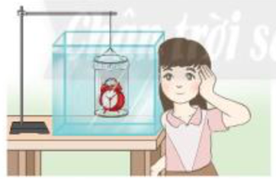 | Chiếc đồng hồ reo trong nước bên ngoài vẫn nghe được.  Điều này chứng tỏ nước vẫn truyền âm.
5. Đồng hồ reo trong lòng nước được truyền qua môi trường nào để đến tai học sinh. | Âm thanh truyền từ:  Nước ⇒ rắn ⇒ khí
4. Tổ chức dạy học
Hoạt động của GV | Hoạt động của HS
GV đặt vấn đề:  Chúng ta nghe được âm thanh chứng tỏ âm thành truyền qua được không khí đến tai ta. Liệu sóng âm có truyền được qua các môi trường khác không? | Học sinh quan sát thí nghiệm và thực hiện thí nghiệm để trả lời các câu hỏi của giáo viên.
Giao nhiệm vụ: Phân tích các môi trường truyền âm thường gặp thông qua các hoạt động thí nghiệm kiểm chứng.  Dựa vào các thí nghiệm em hãy thực hiện hoàn thiện phiếu học tập số 3. | Nhận nhiệm vụ
- Tổ chức dạy học  Tổ chức dạy học: GV cho HS thực hiện các thí nghiệm 2 theo nhóm  - Cho học sinh thực hiện thí nghiệm 3 theo nhóm và hoàn thành phiếu học tập số 3.  - GV cho học sinh dự đoán về môi trường truyền âm thông qua  + Theo các em: không dùng điện thoại và đóng kín phòng thì bạn A nói ở ngoài phòng học mà bạn B có thể nghe được không.  (Có thể, nhờ dây nối vào hai cốc như sau:  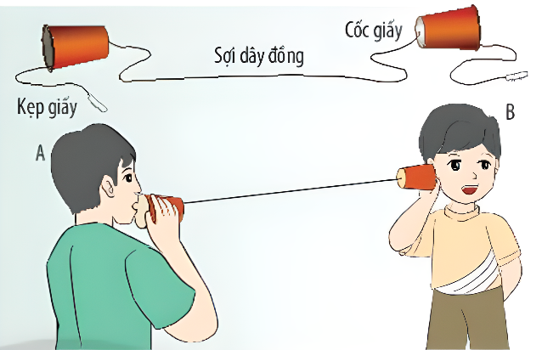  Sợi dây đồng có thể thay bằng dây cước, chỉ,…)  + Trong các bộ phim kiếm hiệp Trung Quốc, người lính thường áp tai vào đất và dự đoán quân địch sắp đến. Em hãy giải thích tại sao.  - GV giới thiệu sự truyền âm trong chân không và giới thiệu về cách để cách âm trong thực tế.  Âm thanh truyền không được trong môi trường chân không nên lợi dụng tính chất này để làm cách âm cho các phòng,… | Quan sát thí nghiệm , thực hiện nhiệm vụ và hoàn thành phiế học tập số 2  Học sinh quan sát và ghi chép  Học sinh tham gia trả lời câu hỏi.
*Chốt kiến thức
Sóng âm truyền được trong các môi trường rắn, lỏng, khí.
Sóng âm không truyền được trong chân không.
Tốc độ truyền âm: rắn > lỏng > khí.
5. Đánh giá
- Phiếu đánh giá
PHIẾU ĐÁNH GIÁ
Mức độ | Đánh giá chi tiết
Mức 1 | Nhận biết, nhắc lại được kiến thức, kĩ năng đã học.
Mức 2 | Hiểu kiến thức, kĩ năng đã học, trình bày, được kiến thức theo cách hiểu của cá nhân.
Mức 3 | Vận dụng các kiến thức, kĩ năng đã học để trình bày và giải quyết vấn đề mới.
- Phiếu quan sát:
Phiếu quan sát
Tiêu chí | Mức độ đánh giá (tăng dần từ 1 đến 3)
Tiêu chí | 1 | 2 |  | 3
HS tham gia đóng góp ý kiến
HS tham gia nhiệt tình, thảo luận sôi nổi
HS có phản biện ý kiến trong nhóm | Có |  | Không
HS có phản biện ý kiến nhóm khác | Có |  | Không
Kết thúc hoạt động 2, GV hướng dẫn HS rút ra tính chất của sóng âm
Hoạt động 5. Luyện tập
1. Mục tiêu hoạt động
+ Trình bày được các môi trường mà sóng lan truyền.
+ Dựa vật liệu nếu được âm được ttruyền trong môi trường nào tốt hơn.
+ Chủ động tích cực thực hiện nhiệm vụ được giao và hỗ trợ bạn học trong hoạt động nhóm.
+ Biết sử dụng các thuật ngữ chuyên môn để trình bày, báo cáo kết quả.
+ Thực hiện các thí nghiệm đầy đủ và hoàn thành theo yêu cầu.
+ Chủ động, kiên trì thực hiện nhiệm vụ, khám phá vấn đề.
2. Nội dung
Củng cố kiến thức về sóng âm qua hoạt động thiết kế nhà cách âm
3. Sản phẩm
Sản phẩm của học sinh
4. Tổ chức dạy học
Hoạt động của GV | Hoạt động của HS
GV đặt vấn đề: “Dựa vào nguyên tắc truyền âm và môi trường truyền âm, em hãy đề xuất phương pháp làm nhà cách ân” | Học sinh quan sát thí nghiệm và thực hiện thí nghiệm để trả lời các câu hỏi của giáo viên.
Giao nhiệm vụ: Đề xuất phương pháp tạo nhà cách âm và thực hiện làm nhà cách âm và trình bày trước lớp. | Nhận nhiệm vụ
- Tổ chức dạy học  Tổ chức dạy học: GV đặt vấn đề nhà cách âm cho học sinh  GV cho HS thực hiện lên ý tưởng thiết kế một ngôi nhà cách âm (dặn trước ở tiết 2)  + Học sinh về nhà chuẩn bị nguyên liệu, lên bảng thiết kế gởi giáo viên và thực hiện thiết kế nhà cách âm.  + Gv lấy danh sách các nhóm và quản lí hoạt động, đôn thúc học sinh hoàn thành sản phẩm, mỗi sản phẩm cần quay lại quá trình làm.  + Tiết thứ 3 sẽ cho học sinh trình bày và thử nghiệm về khả năng cách âm (5 phút để chuẩn bị và sửa lại nếu bị hư trong quá trình vận chuyển)  - Học sinh báo cáo kết quả làm được trong 5p mỗi nhóm và yêu cầu trình bày sản phẩm trước lớp để cùng đánh giá. “Cách kiểm tra là cho 1 đồng hồ kêu vào trong vào kiểm tra âm thanh ở bên ngoài”  - Tiêu chí đánh giá ở phần dụng cụ học tập | Ghi chú yêu cầu và hoàn thành sản phẩm đúng hạn.  Trình bày sản phẩm trước lớp trong 5 phút.
  Mẫu nhà | Dụng cụ
Hoạt động 6. Vận dụng
1. Mục tiêu
+ Chủ động tích cực thực hiện nhiệm vụ được giao và hỗ trợ bạn học trong hoạt động được giao.
+ Thực hiện các thí nghiệm đầy đủ và hoàn thành theo yêu cầu.
+ Chủ động, kiên trì thực hiện nhiệm vụ, khám phá vấn đề.
2. Nội dung
Thiết kế kèn đơn giản

3. Sản phẩm
Sản phẩm của học sinh
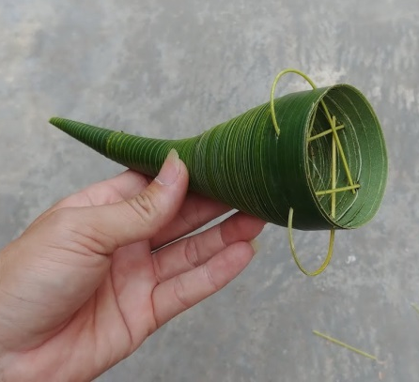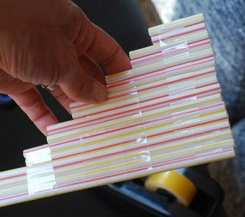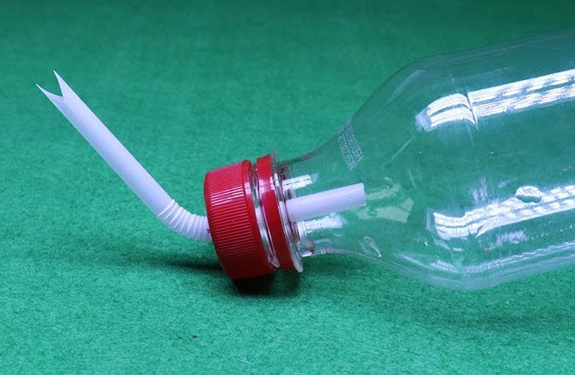
Tổ chức dạy học
Hoạt động của giáo viên | Hoạt động của học sinh
Giao nhiệm vụ: Nhiệm vụ làm kèn thổi từ ống hút và các dụng cụ có trong tự nhiên. | Nhận nhiệm vụ
Hướng dẫn thực hiện nhiệm vụ:  GV cho học sinh thực hiện làm kèn thổi ở nhà.  - GV đưa ra vấn đề cho học sinh thực hiện đó chính là làm kèn thổi thông qua một số video sau: | Thực hiện nhiệm vụ ở nhà
Báo cáo kết quả: Sản phẩm được trình bày vào tiết sau. | Trình bày sản phẩm tại lớp
IV. HƯỚNG DẪN TỰ HỌC
- Làm các bài tập SBT
- Đọc trước bài mới

